# 面向对象思想概述

## 面向对象

### 概述

“面向对象”(英语：Object Oriented,简称OO)是一种**以事物为中心**的编程思想。

面向对象程序设计（英语：Object-oriented programming，缩写：OOP），是一种程序开发的方法。它将对象作为程序的基本单元，将程序和数据封装其中，以提高软件的重用性、灵活性和扩展性。

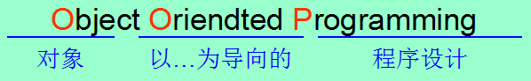

### 思想特点、开发与设计

是一种更符合我们思想习惯的思想；可以将复杂的事情简单化；将我们从执行者变成了指挥者（角色发生了转换）

开发：就是不断的创建对象，使用对象，指挥对象做事情。

设计：其实就是在管理和维护对象之间的关系。

### 三大特征

封装 (Encapsulation)

继承 (Inheritance)

多态 (Polymorphism)

## 面向过程

强调的是功能行为，面向过程”是一种以过程为中心的编程思想。“面向过程”他们不支持丰富的“面向对象”特性（比如继承、多态），就是分析出解决问题所需要的步骤，然后用函数把这些步骤一步一步实现，使用的时候一个一个依次调用就可以了。面向过程在这一系列工作的执行中，强调的是工作的执行。

## 面向过程与面向对象(OOP)

二者都是一种思想，面向对象是相对于面向过程而言的。面向过程，强调的是功能行为。面向对象，将功能封装进对象，强调具备了功能的对象。

面向对象更加强调运用人类在日常的思维逻辑中采用的思想方法与原则，如抽象、分类、继承、聚合、多态等。

